
Наши достижения

Ура!!! Новый учебный год начался!!!
Вот и наступил новый учебный год.
Начало нового учебного года в детском
саду – начало радостных сюрпризов.
После долгой разлуки, отдыха и путешествий, после летних развлечений дети вновь встречаются со своими друзьями и воспитателями.
А наши педагоги активно и плодотворно готовились
кновому учебному году. Участвовали в конкурсах, выставках, акциях и вебинарах.
Коллектив детского сада принял участие в 48-ой районной выставке-ярмарке цветов, плодов и овощей «Дары родной земли», которая состоялась
31 августа.
Педагоги участвовали в номинации «Лучшая дошкольная композиция».

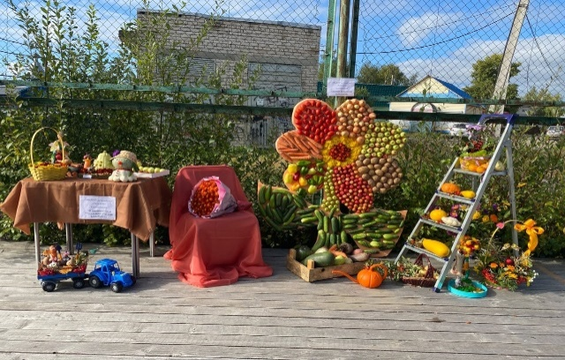
За композицию коллектив детского сада наградили дипломом и призами.
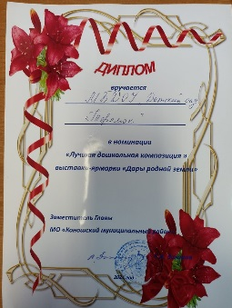

Также многие педагоги участвовали в проекте «Крышечки на Благо». Организатором проекта был Джон Кондратов г.Северодвинск, а крышечки принимал «Коношский районный краеведческий музей». Педагоги получили благодарности за участие в проекте.
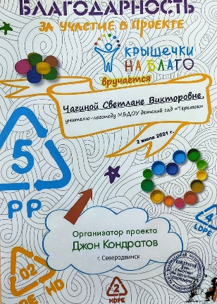

Инструктор по физической культуре, Железова Наталья Андреевна стала участником Всероссийского вебинара «Современные формы активного отдыха детей и взрослых, или как грамотно организовать спортивно-оздоровительное массовое мероприятие в ДОО»
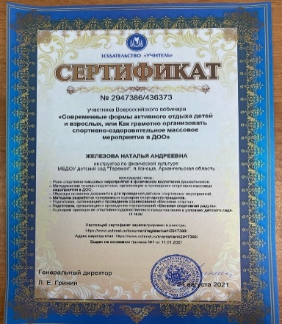

Наши достижения

Воспитатель Силуянова Наталья Сергеевна принимала участие в всероссийском вебинаре «Страна образования» на тему «Технология применения средств ИКТ в образовании»
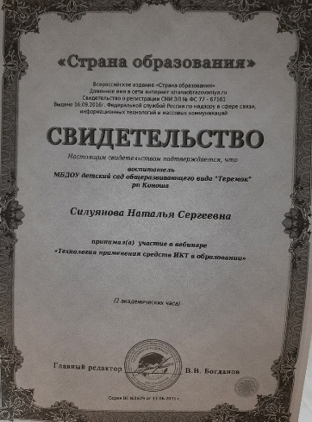

Воспитанники группы «Кораблик», «Почемучки», «АБВГДейка» под руководством воспитателей детского сада, принимали участие в конкурсах. Одним из таких конкурсов был посвящён дню детей 1 июня «Рисунки на асфальте»в номинациях «Город детства», «Солнышко на небе улыбнулось», «Сем-Я»
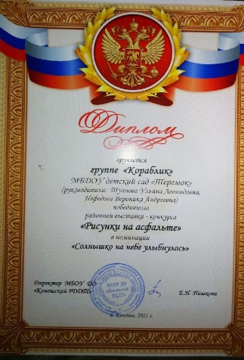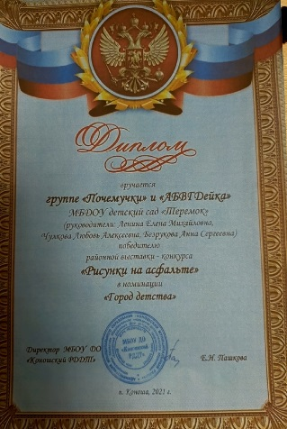

Туинова Ульяна Леонидовна участвовала в подготовке участников вернисажа юных художников «Рисуем гимн РФ» посвящённого дню России.
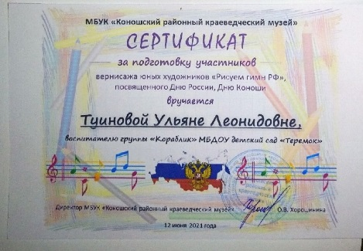

У наших педагогов и специалистов впереди много планов, задумок.
Творчество — это мир фантазии, эмоций, чувств. И порой бывает нелегко найти своё вдохновение. И тут главное — не терять своего энтузиазма, веры в себя. Я от души хочу пожелать всем творческих успехов. Пусть каждая идея, каждая мысль воплощается в личный шедевр. Желаю всегда находить в себе силы протаптывать тропинку к цели и мечте!

Воспитатель
Ленина Елена Михайловна

